Interessegruppen for Lokalhistorie i Tvis
- Arbejder sammen eller individuel om projekter/produktioner
- Kommunikerer via mail og nettet.
- Nye med interesse for lokalhistorien er meget velkommen til at være med

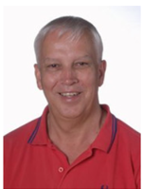
Agner Lund
Agnerlund@icloud.com
Tlf. 42428487
Bent Bak.
Bent.bak@altiboxmail.dk
Tlf. 26819898

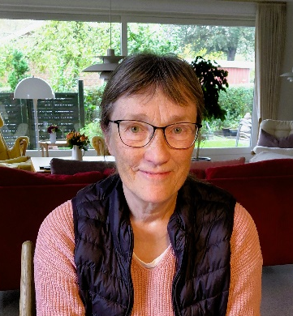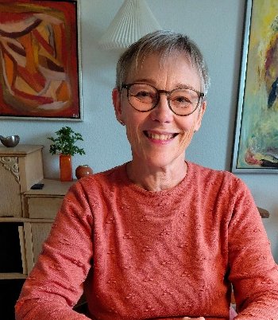
Karin Christiansen – karin.staun.christiansen@gmail.com
– tlf. 2114 6216
Britt Jensen – britt.tvis@gmail.com
– tlf. 2215 1936

